„Ich blicke zurück auf ein Jahr voller Gastfreundschaft und beeindruckender Menschen, in dem mir die Fremde zum Zuhause wurde“ – Worte eines jungen Menschen nach der Rückkehr aus dem Freiwilligendienst.

Sie können, auch ohne selbst aufzubrechen, hoffnungsfrohe junge Menschen in ihrem Friedensdienst unterstützen.

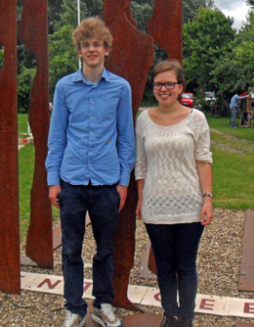 Ilja und Elena, Freiwillige 2013

Wie sieht das aus?
Pax Christi im Bistum Münster betreut in Verbindung mit der Aachener Fachstelle Friedensdienste zwei Freiwilligenstellen in der Ukraine. Unser Projekt in Kiew ermöglicht jungen Erwachsenen wichtige Erfahrungen im Dienst am Nächsten. Es handelt sich um einen Lerndienst: Die Freiwilligen lassen sich auf interkulturelle Kontakte und auf einfache Verhältnisse ein und üben sich im fairen Miteinander über Grenzen hinweg.
Das Zentrum „Our Kids“ ist ein von den Regierungen Deutschlands, Polens und der Ukraine unterstütztes Pilotprojekt für Kinder in Not in Kiew. Als Modellprojekt bietet es außerdem Fortbildungen für Erzieher/innen anderer Häuser an. Die Freiwilligen arbeiten in der Betreuung der Kinder mit und leisten Bürodienste.
Kinderheim „Our Kids“ 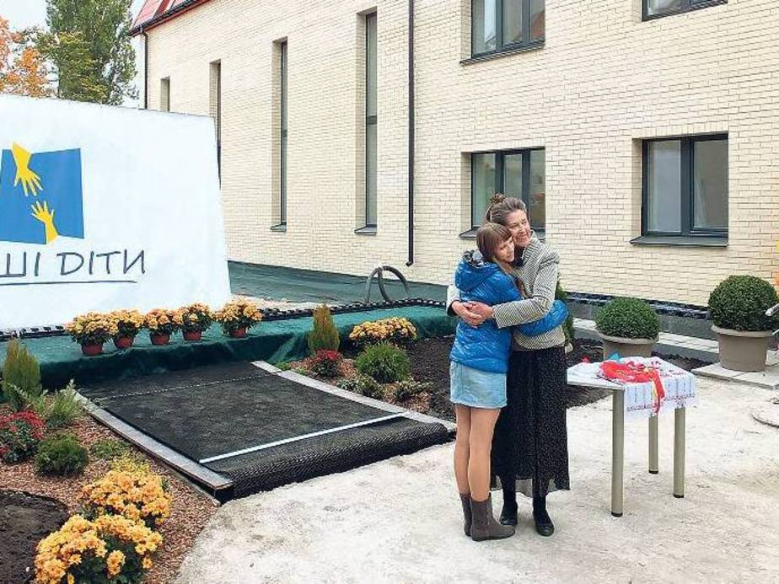

Die Bewerber/innen im Alter zwischen 18 und 25 Jahren werden in Seminaren (von 25 – 30 Tagen) auf diese Arbeit vorbereitet. Für ihren Auslandsaufenthalt – gefördert vom „Weltwärts“-Programm des Bundesministeriums für wirtschaftliche Zusammenarbeit und Entwicklung – bekommen die Freiwilligen ein monatliches Taschengeld, Unterkunft, Verpflegung, Sozialversicherung und die Flugkosten nach Kiew und zurück nach Deutschland.
Die Kosten für diesen Einsatz können die jungen Menschen natürlich nicht allein aufbringen. Sie bemühen sich zwar in ihrer Umgebung um einen Unterstützerkreis, aber auch wir vom Pax-Christi-Diözesanvorstand möchten helfen und bitten Sie herzlich, sich diesem Projekt zu öffnen. Angedacht ist, dass pro Monat insgesamt 150 Euro für eine/n Freiwillige/n gespendet werden. Das bedeutet, dass ein Jahr lang zehn Personen 15 Euro oder 15 Personen 10 Euro monatlich zur Verfügung stellen.
Das ist Friedensarbeit im Sinne von Pax Christi, der internationalen katholischen Friedensbewegung, die nach dem Zweiten Weltkrieg entstanden ist. Wir setzen uns für Versöhnung und Völkerverständigung ein, für die gewaltfreie Lösung von Konflikten und für Frieden und Gerechtigkeit in unserem Land und weltweit. Die Freiwilligendienste sind dabei ein Mosaikstein.

Ein solcher Mosaikstein könnte auch Ihre – steuerabzugsfähige – Spende sein. Herzlichen Dank!
RÜCKMELDEABSCHNITT

Hiermit erkläre ich mich bereit, im Zeitraum
O August 2015 bis Juli 2016
O bis auf Widerruf
O _____________________
monatlich ______ € für eine/n Freiwillige/n von Pax Christi im Bistum Münster auf der Projektstelle Kinderheim „Our Kids“ in Kiew, Ukraine,
zu spenden.

O Ich überweise den Betrag auf das Konto von Pax Christi im Bistum Münster bei der DKM, IBAN:
GENODEM1DKM – DE40 4006 0265 0003 9626 00
O Ich richte einen Dauerauftrag ein.
O Pax Christi soll den Betrag per Lastschrift einziehen.
Der Betrag soll
O monatlich O vierteljährlich
O halbjährlich O jährlich abgebucht werden.

Name, Adresse: ___________________________________________

________________________________________________________

Mein Konto: _____________________________________________
________________________________________________________

Ort, Datum ______________________________________________

Unterschrift ______________________________________________

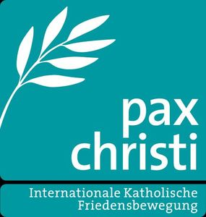 Bistumsstelle Münster
Breul 23, 48712 Münster

Freiwillige Friedensdienste fördern

Sie können dabei sein!

